
CV Tuning
Door middel van aanpassen instellingen en (zelfbouw) radiatorventilatoren

Context
- Twee onder een kap, bouwjaar 2000 (Kleis Uitgeest)
- Conform bouwnorm Rc= 2,5 geïsoleerd, spouw laten na-isoleren tot Rc=3,5
- Huis voorzien van HR++ glas
- CV ketel: Intergas HR 36/30 (2011)
- Thermostaat: Tado zone verwarming
  - Dus elke kamer/Radiator kan individueel de CV aanschakelen
  - Ruimtes waar we weinig komen (berging, gang, logeerkamer) zijn voorzien van klassieke thermostaatknoppen
- CV circulatie temperatuur is ingesteld op 35C
  - In stappen verlaagd zodat de CV installatie het huis nog net goed op temperatuur krijgt.
- Radiatoren vrijwel allemaal nog standaard vanuit de bouw muv:
  - Woonkamer achter: convectorput ivm uitbouw woonkamer.
  - Zolder na plaatsen dakkapel voorzien van nieuwe radiatoren (klassiek varianten)
- September 2021 zijn vrijwel alle radiatoren vervangen door Convectoren (Jaga Tempo)
  - Muv de badkamer en de twee zolder slaapkamers
  - In januari ’21 bleek bij een buitentemperatuur van -12 en windkracht 8 dat de wookamer niet op temperatuur bleef omdat afgifte systeem te krap was
(wist ik eigenlijk al)
- Alles zelf gedaan (wat goed te doen is)
  - Maar wel gefaseerd en flink geëxperimenteerd.
- Vanaf dia 13 staat een overzicht van alle maatregelen zoals die in mijn woning tot nog toe genomen zijn. Opmerking tav gasverbruik:
  - Nog geen volledig stookseizoen achter de rug met na-geïsoleerde spouw.
  - Al wel een volledig stookseizoen achter de rug met lage temperatuur verwarming,

Toegepaste CV Ketel tuning parameters
- CV Installatie:
  - voorzien van Thermostaatventielen op alle radiatoren en convector (ivm Tado en klassieke thermostaatknoppen)
  - Waterzijdig ingeregeld.
- Intergas HR 30/36
  - Modulatiebereik op maximaal gezet
  - Ketelvermogen op 35% gezet
    - Update jan ‘20: staat nu op 20% (ongeveer 5,6 Kw) wat de laagste stand van mijn ketel is.
  - Pompsnelheid (de mijne moduleert niet) op laagste stand (stand 1).
    - Update jan ‘20: terug naar stand 2.
  - CV watertemperatuur ingesteld op 35C.
  - Update Jan ‘20:
    - CV-pomp nadraaitijd na CV-bedrijf: 5 minuten.
    - Wachttijd CV-bedrijf na WW-bedrijf: 3 minuten
  - Update jan ‘20: Verlaging Ketelvermogen icm hogere pompstand zorgt ervoor dat de brander langer brand voordat hij gaat pendelen (Code 1 op display). Hierdoor hebben de ventilatoren op de radiatoren langer de tijd om warmte in de ruimtes af te voeren. De pompsnelheid icm een aantal waterzijdige aanpassingen (doorstroming op sommige radiatoren iets vergroot) die zorgen ervoor dat de platen egaler warm worden en dus meer warmte kunnen afgeven waardoor de ruimtes sneller warm worden. De brander brand zo’n beetje drie keer per uur (ligt aan de warmtevraag ruimtes).
  - Update juni ‘21 afgelopen januari liepen we er tegenaan dat bij -12C en windkracht 8 de woonkamer niet op temperatuur bleef. Daarom heb ik eerst de CV water temperatuur op 40C gezet en een paar dagen later op 45C. Conclusie: warmte afgifte systeem te krap bemeten in de woonkamer (maar dat wist ik eigenlijk al). Daarom via marktplaats een paar convectoren aangeschaft (Jaga Tempo) die de twee radiatoren in de woonkamer gaan vervangen.
- Nachtverlaging: sinds februari 2018 niet meer.
  - Update jan’20: woonkamer s’nachts op 20,5, overdag 20,5 en s’avonds 21.
- Alle informatie heb ik van internet gehaald. En wel hier:
  - https://www.vandomburg.net/bespaar-energie-met-cv-tuning/ (zie onderstaande opmerking)
  - De link werkt nog alleen staat er een opmerking bij dat de reeks verouderd is vanwege de doorbraak van de warmtepomp. Dit is zolang je verwarmt met een CV ketel natuurlijk onzin. Dat zijn en blijven alle tips relevant!

Zelfbouw Radiatorventilatoren
- De grootste uitdaging is om ondanks de vele ventilatoren het geproduceerd geluid laag te houden.
- Overzicht benodigdheden (details op volgende pagina’s):
  - Wit PVC hoeklijn (bouwmarkt)
  - Dubbelzijdig schuimtape
  - Noiseblocker ‘BlackSilent XR-1 PC-Ventilator’ 60x60x25
    - Er zijn meerdere typen en afmetingen die erg stil zijn. Ik heb alleen ervaring met dit type.
  - H-Tronic Temperatuurgestuurde ventilatorregelaar
    - Let op 400mA max. Ik stuur er daarom maximaal 8 ventilatoren mee aan.
  - Velleman VM137 Thermostaatmodule
  - Draad 2x0.5 mm2
  - Voltcraft Stekkervoeding 12v/1500mA
    - Dit type is iets duurder maar zeer energie efficient.
    - Is in verschillende amperages te krijgen
    - Reken 100mA voor de Thermostaat + 50mA voor elke ventilator
  - Krimpkous

Benodigdheden in detail
- info komt van Conrad
- goed zoeken kan geld opleveren
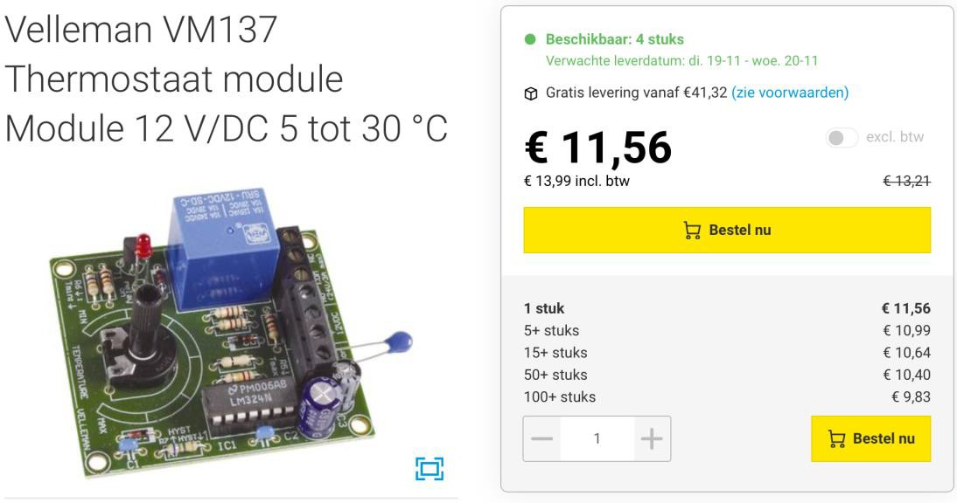
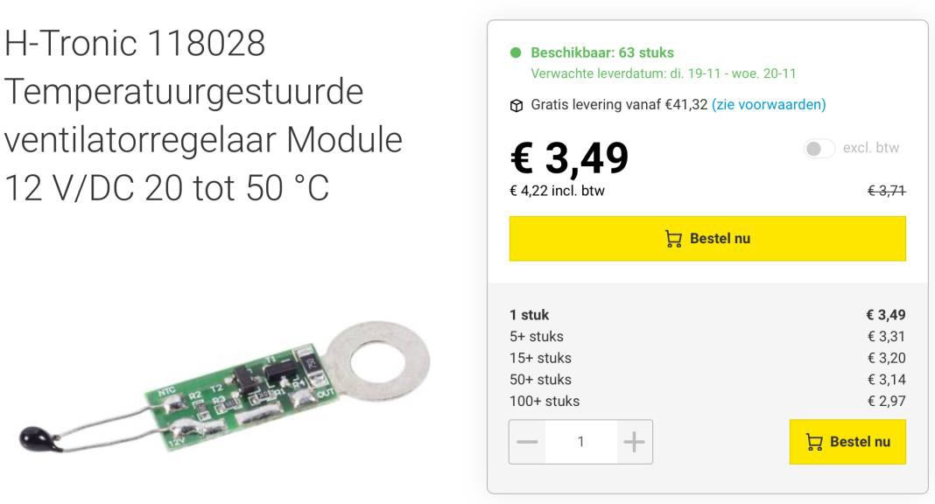

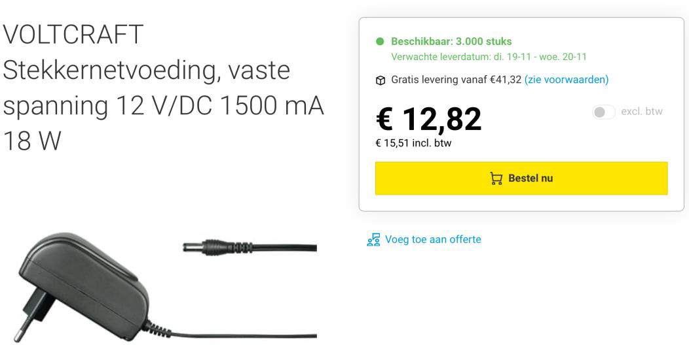
De H-Tronic gebruik ik alleen in situaties waar geluid meer stoort. Bijvoorbeeld:
  - Woonkamer voorkant: per 8 ventilatoren een H-Tronic waardoor de toerentallen niet overal gelijk zijn en dus het geluid over een groter bereik wordt verspreid.
  - 1e type ventilatoren die ik kocht zijn minder stil. Alle typen
die ik heb worden veel stiller met een H-Tronic ervoor.

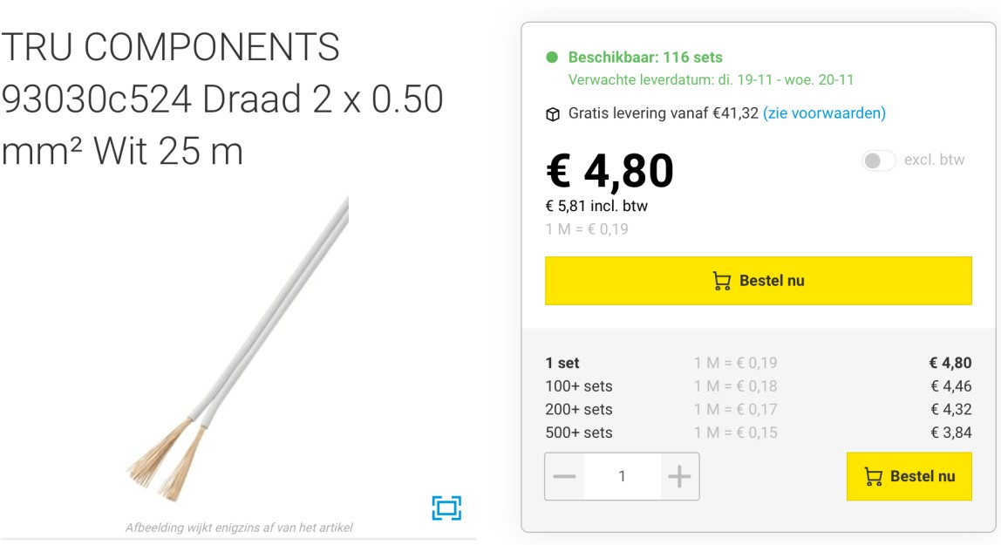
LET OP! : (Update december 2021)
Prijzen bij Reichelt.nl zijn momenteel veel lager voor dezelfde onderdelen:
- Ventilatorregelaar: Fancontrol, Artikelnr 84149000 €2,59 per stuk
- Noiseblocker Blacksilent XR1, Artikelnr 84733080 €7,06

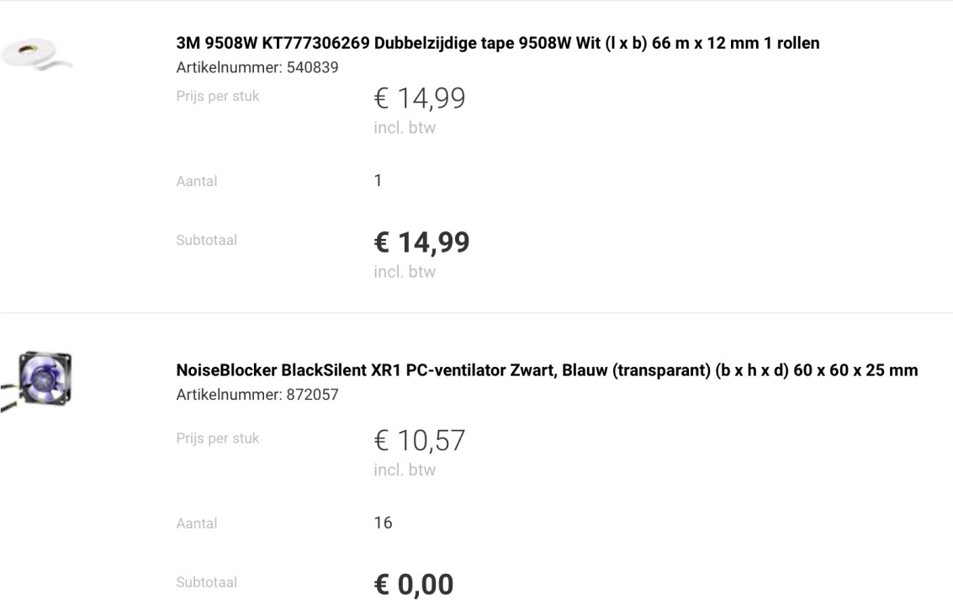
Dus goed zoeken want dat loont!

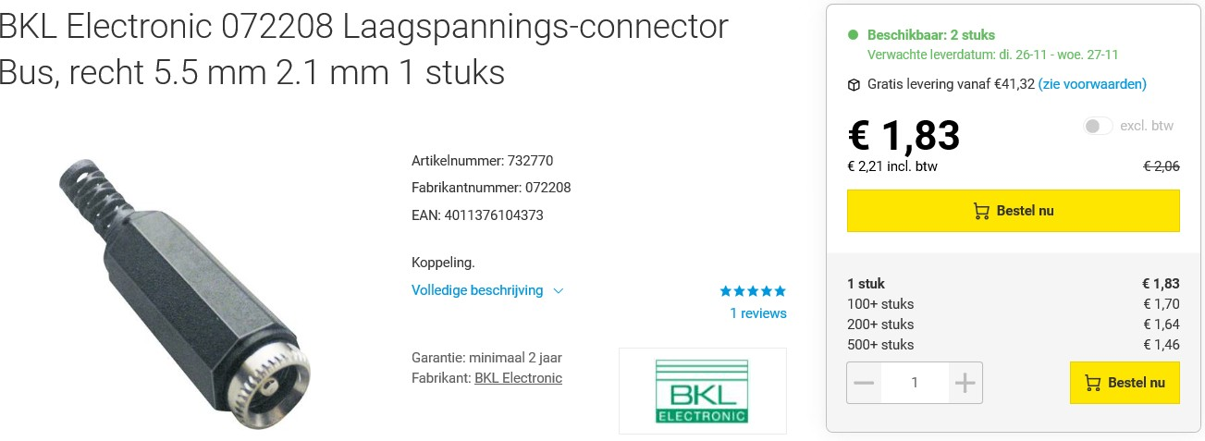

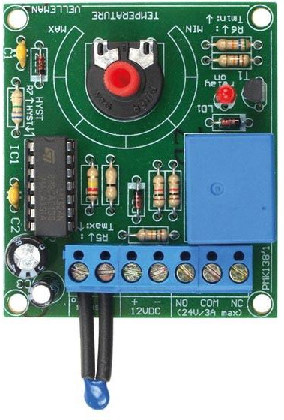
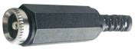
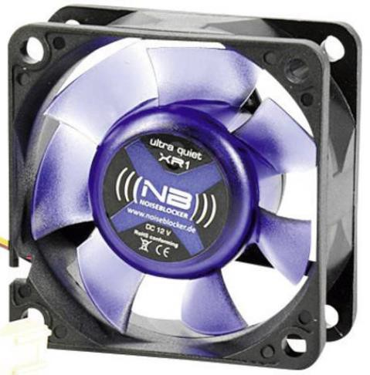

Aansluitschema

Gele draad ventilator is niet nodig

Temperatuur Sensor

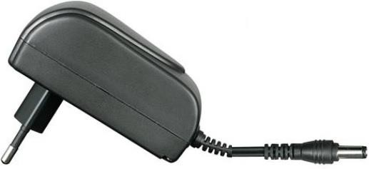

Aansluitschema
H-Tronic:
- varieert ventilator voedingsspanning tussen 5 en 11,5 volt afhankelijk van de temperatuur
- 400mA max (= 8 x XR1 ventilator)

Temperatuur Sensor
Temperatuur Sensor

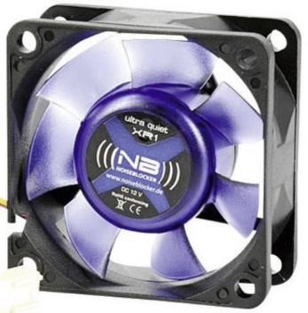
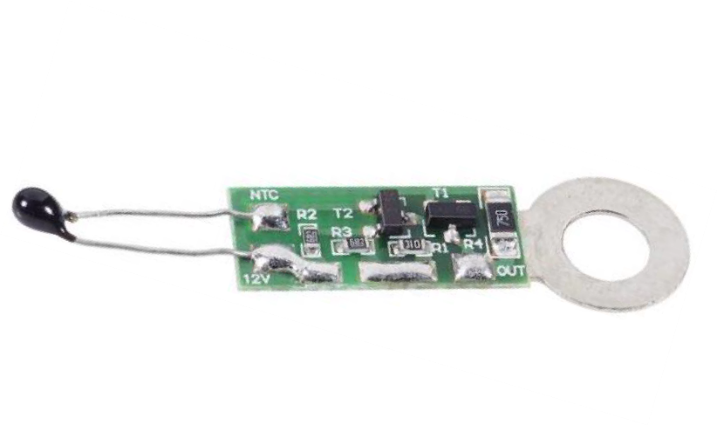

Gele draad ventilator is niet nodig

Radiatorventilatoren: mijn woning

- Begane grond:
  - Woonkamer
    - Achterkant op de convector: 20 stuks
      - Update juni ‘21: onder de voetjes waarmee deze ventilatoren op de convector staat is een dun laagje schuimrubber geplakt. Dit neemt ook het laatste beetje geluid weg
wat een ‘module’ soms produceert.
    - Voorkamer op twee radiatoren: 20 stuks totaal
  - Berging: geen
    - Radiator is ruim bemeten, Temp is <15C constant dmv klassieke thermostaatknop
  - Gang: geen
    - Temp is 18C constant dmv klassieke thermostaatknop
- 1e verdieping
  - Ouder slaapkamer: 8 stuks (update: nu er een convector hangt nog maar 6)
  - Kantoor: 9 stuks (update: nu er een convector hangt nog maar 6)
  - Badkamer: 3 stuks
  - Logeerkamer: geen (staat toch altijd uit), met het thuiswerken tegenwoordig hangt er een convector met 4 ventilatoren)
- 2e verdieping (zolder)
  - Slaapkamer 1: 4 stuks
  - Slaapkamer 2: 5 stuks
Staat overigens standaard niet onder spanning. Radiatoren blijken het in de praktijk prima zonder te redden tot nog toe.
Update juni ‘21: in de koude maanden begin 2021 zijn de ventilatoren wel in gebruik genomen (thuis onderwijs kinderen).

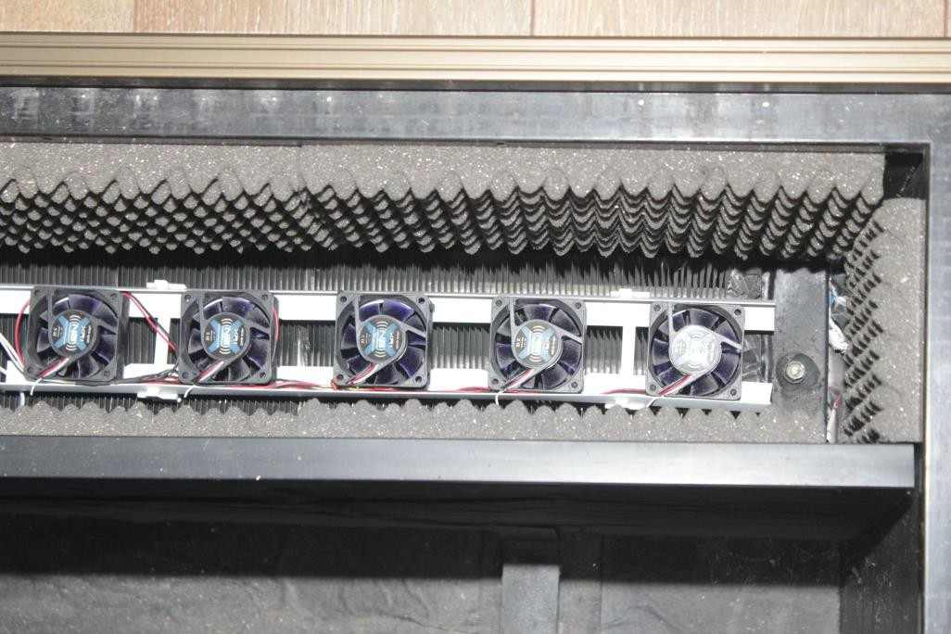
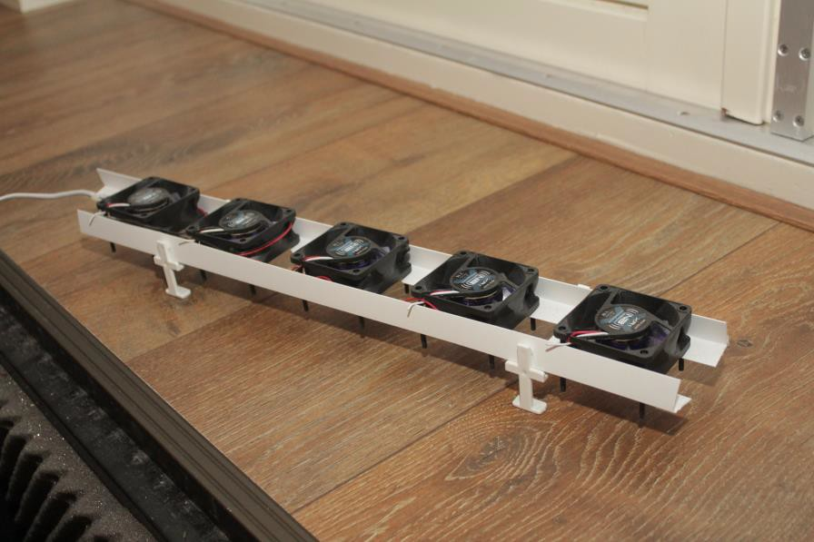
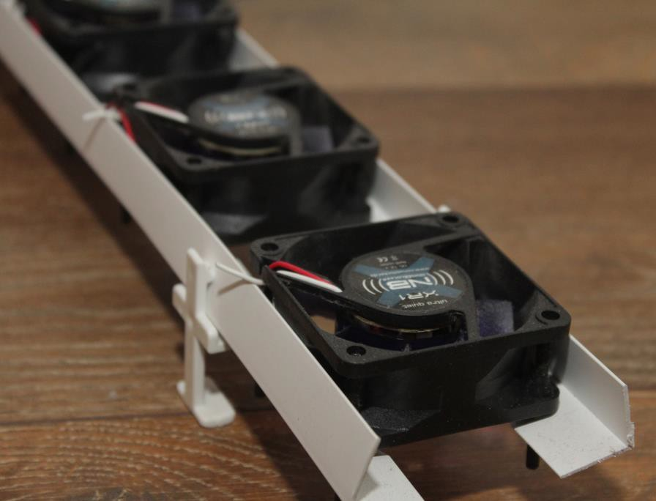
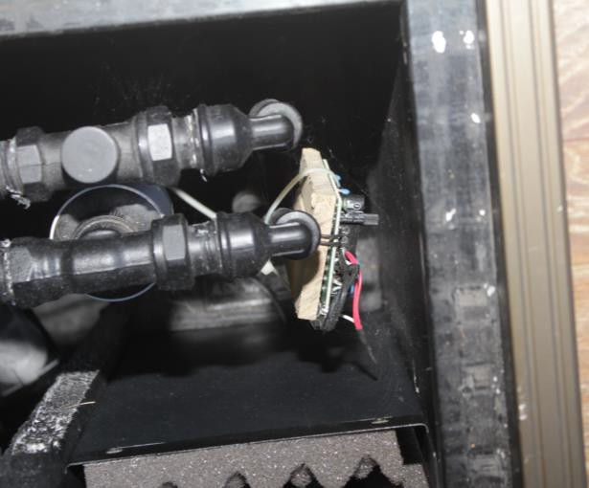
Praktijk: Convectorput

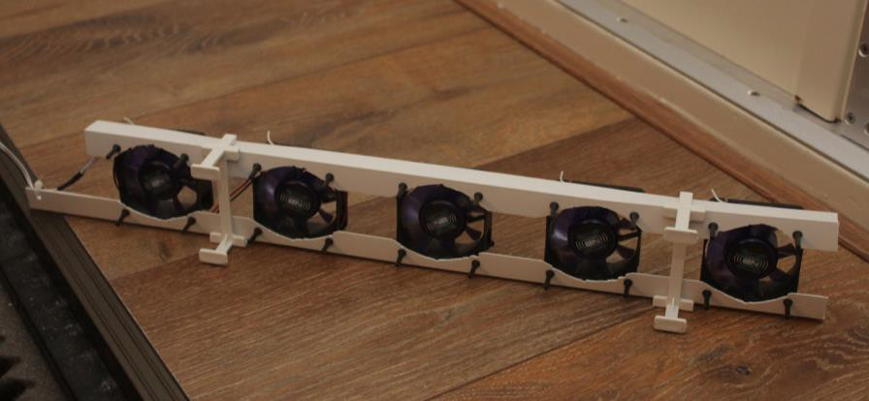
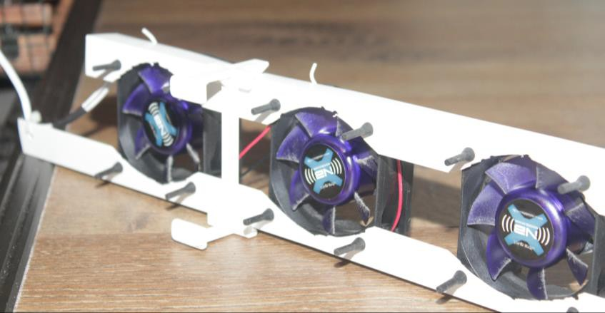

Praktijk: Type 22 Radiator (oude situatie)
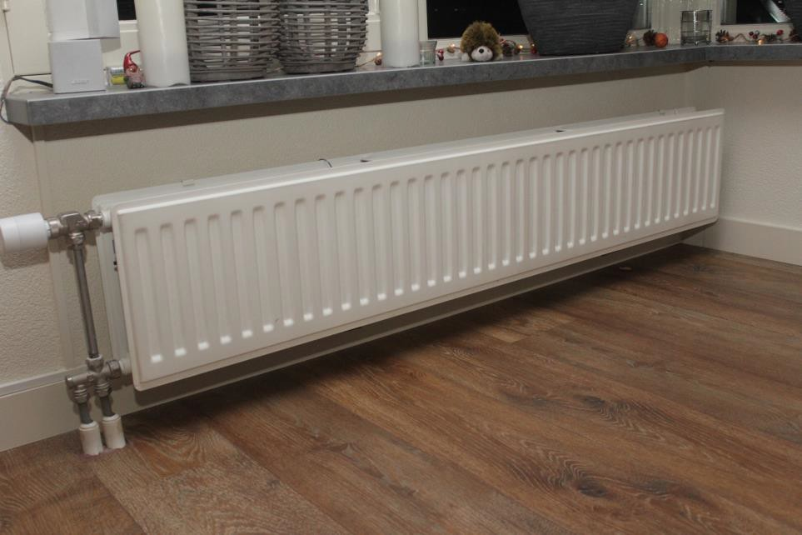
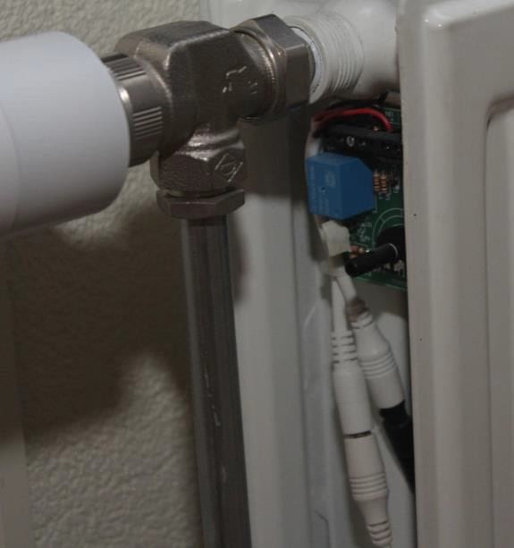
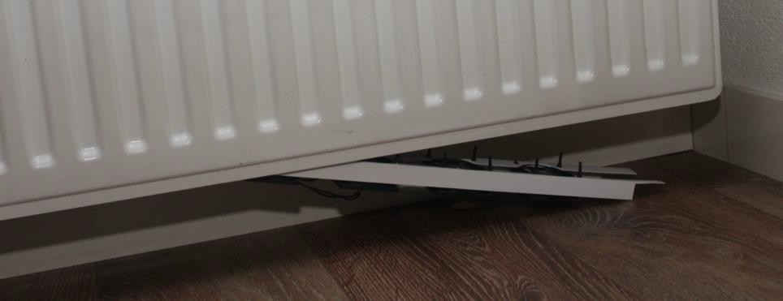
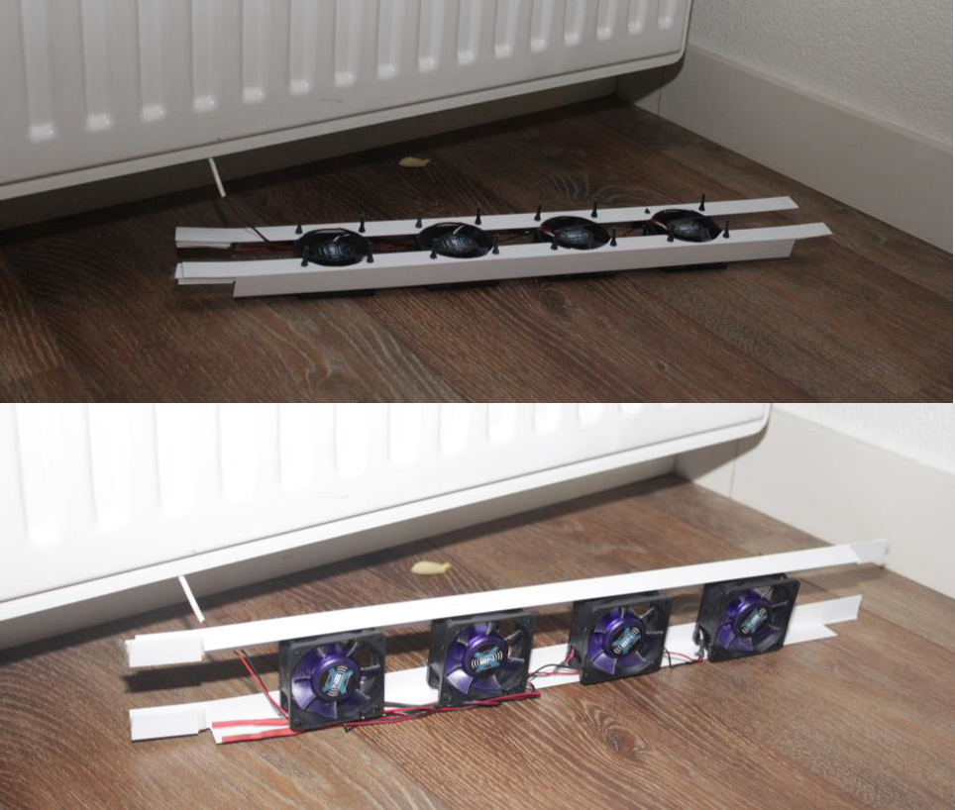
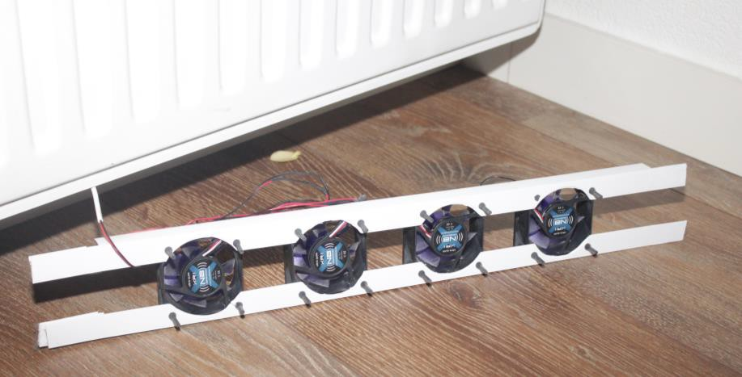

Praktijk: Convector (nieuwe situatie)

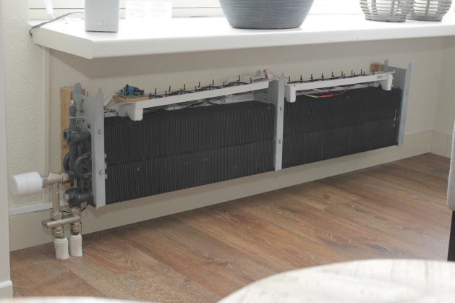
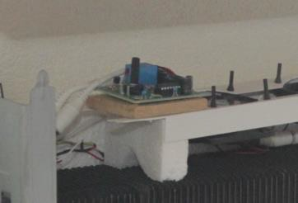
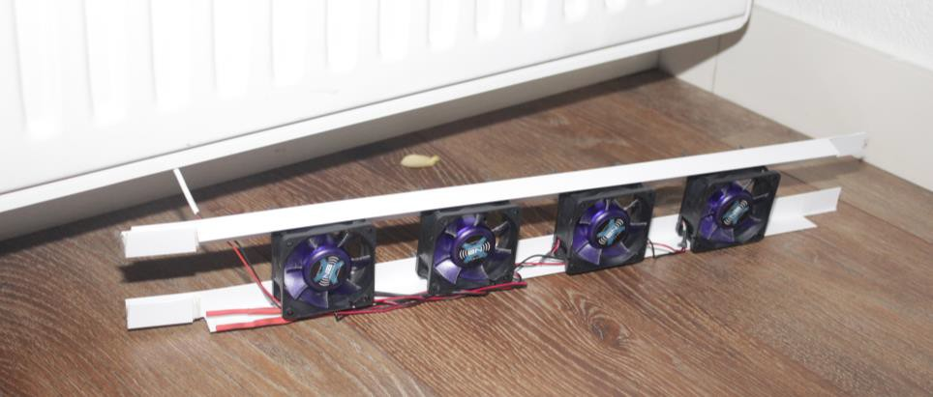
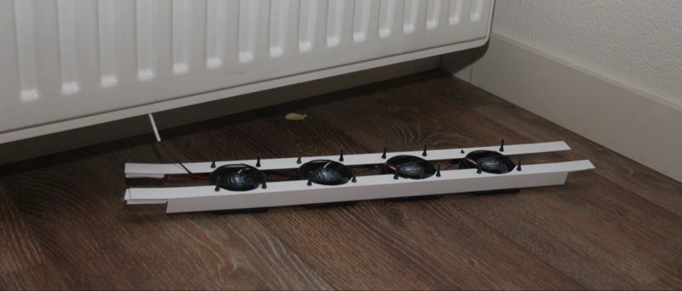
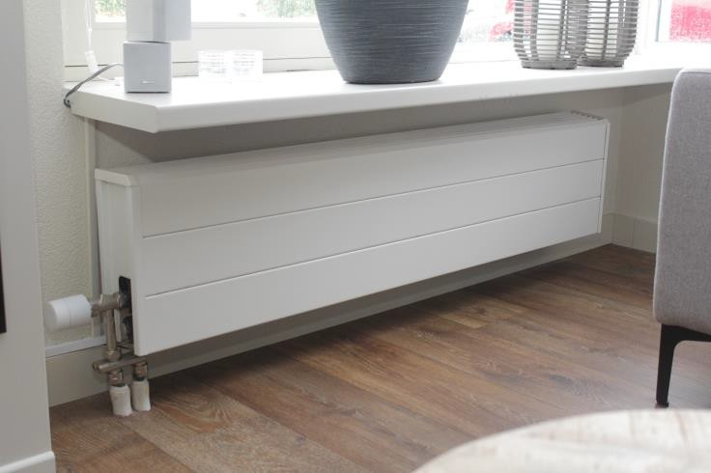

Dezelfde ventilator modules zijn gebruikt. Ik heb van Piepschuim voetjes gesneden Thermostaat ligt er los bovenop, in de luchtstroom.
Alles is nu mooi weggewerkt onder de kap van de convector.
Convector hoort normaliter tegen de muur te worden gemonteerd, maar dat kon niet in mijn situatie omdat de leidingen daarvoor te ver van de muur af uit de vloer kwamen.

Praktijk: Type 22 Radiator

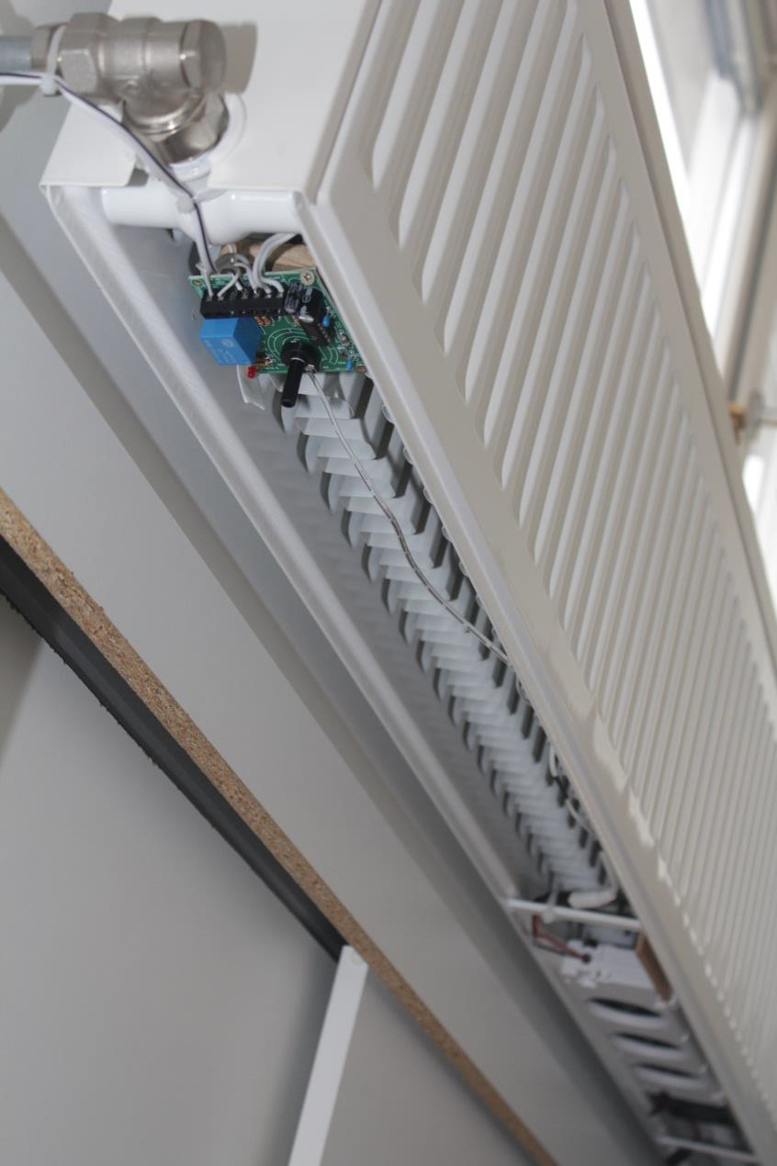

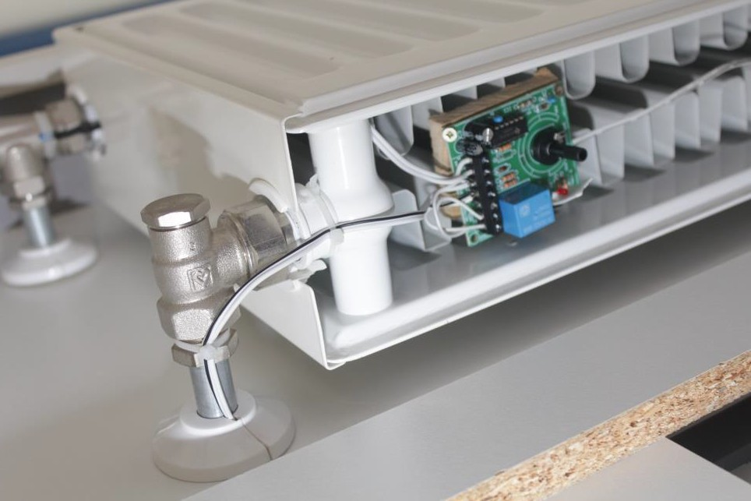

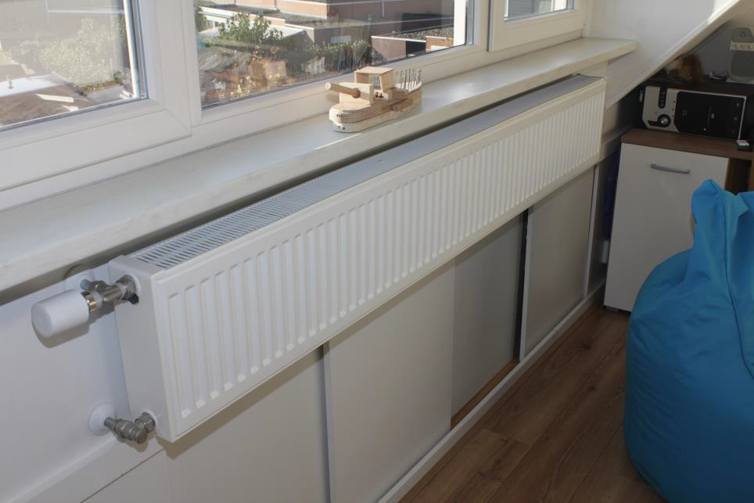
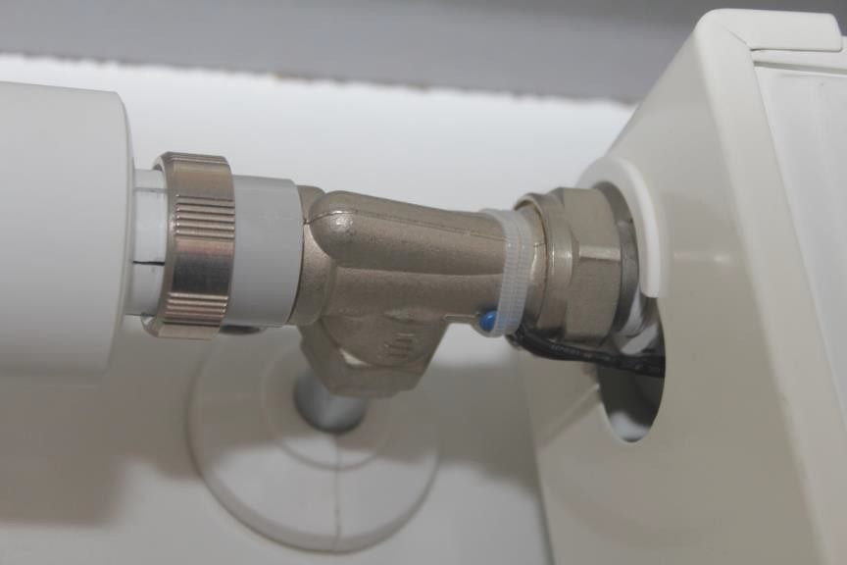

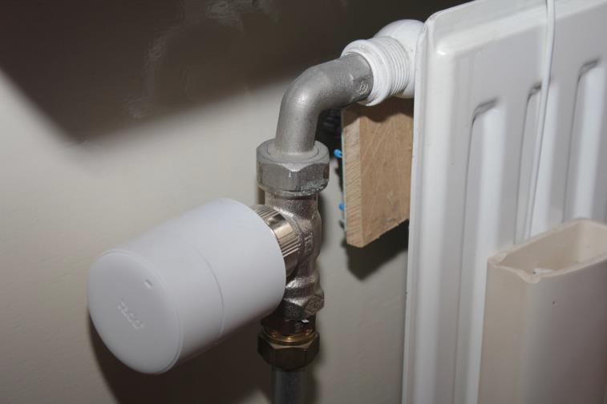

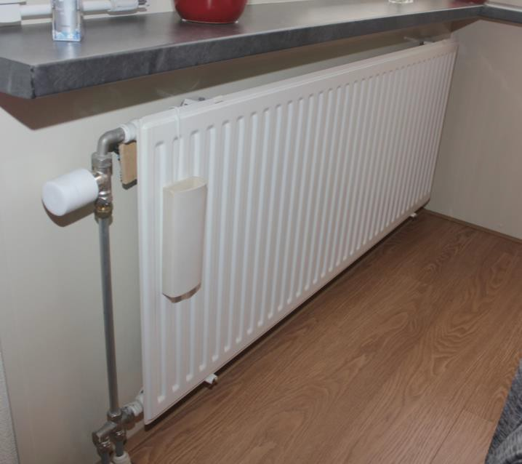
Praktijk: Type 11 Radiator (Oude Situatie)

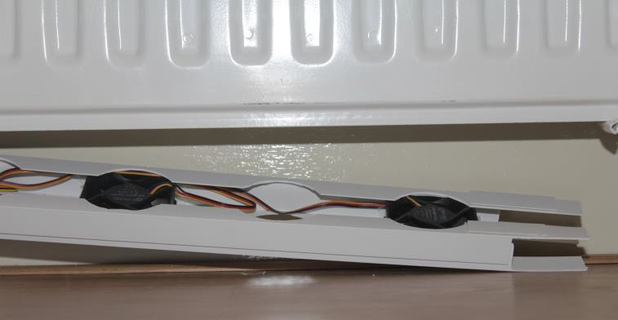
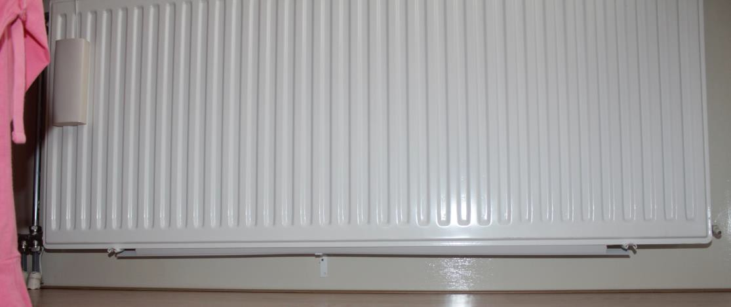
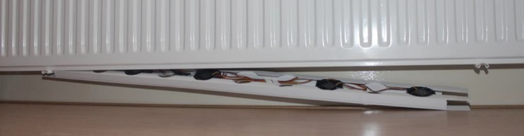
Praktijk: Convector (Nieuwe Situatie)
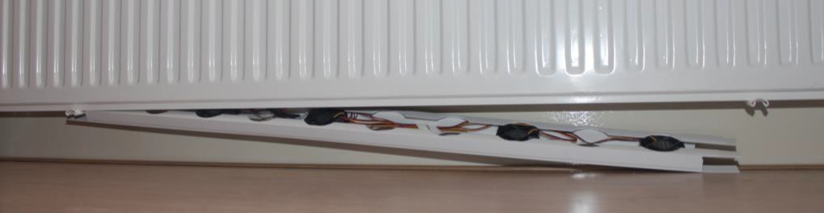
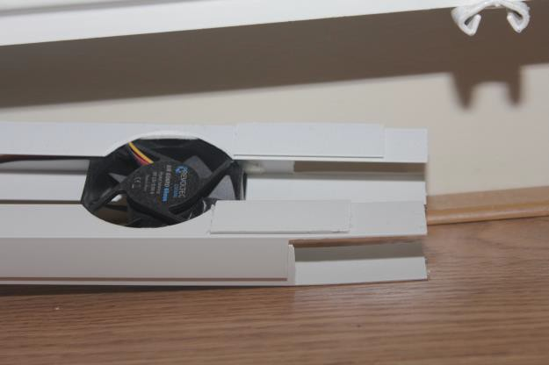
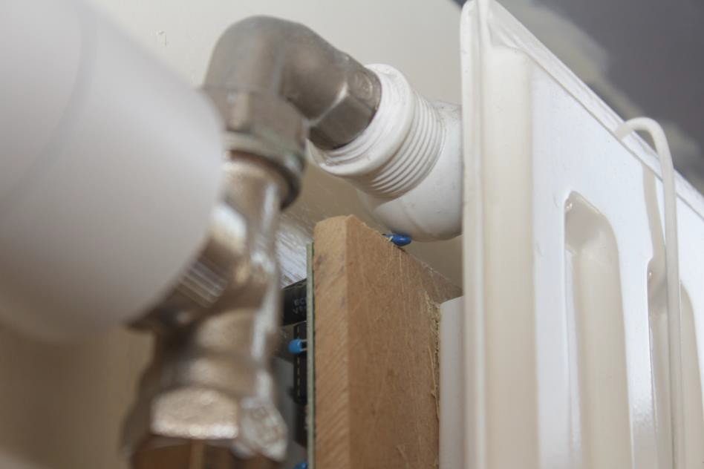
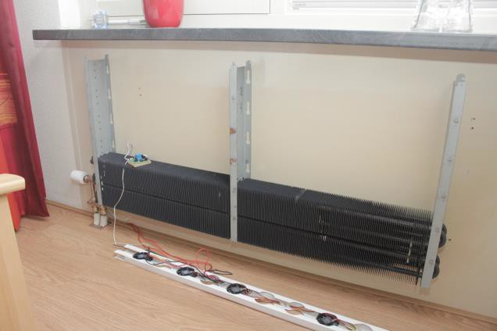
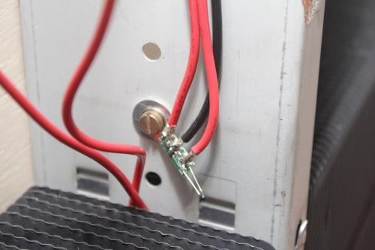
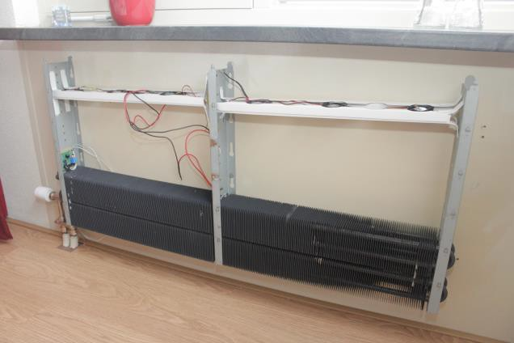
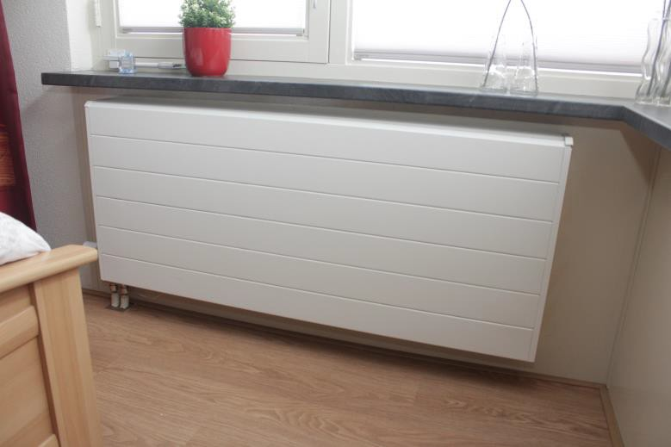
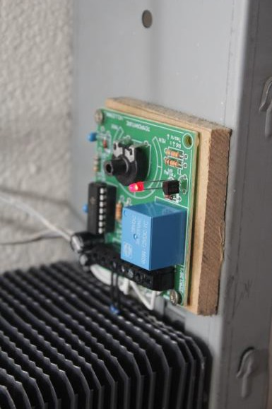
Nieuwe situatie
Dezelfde ventilator modules zijn gebruikt. Wel ingekort en daarom minder ventilatoren. Maar
er zijn er denk ik ook minder nodig. Thermostaat aan de zijkant vastgeplakt. Deze convector is 60cm hoog waardoor er veel ruimte is om dit te doen. De elektronische toerenregeling is ook te zien. Is hier nodig omdat dit de eerste ventilatoren zijn die ik ooit kocht en de maken zonder temperatuursafhankelijke regeling wel wat geluid. Bij 35graden draaien ze nu wat rustiger en zijn dus stiller.

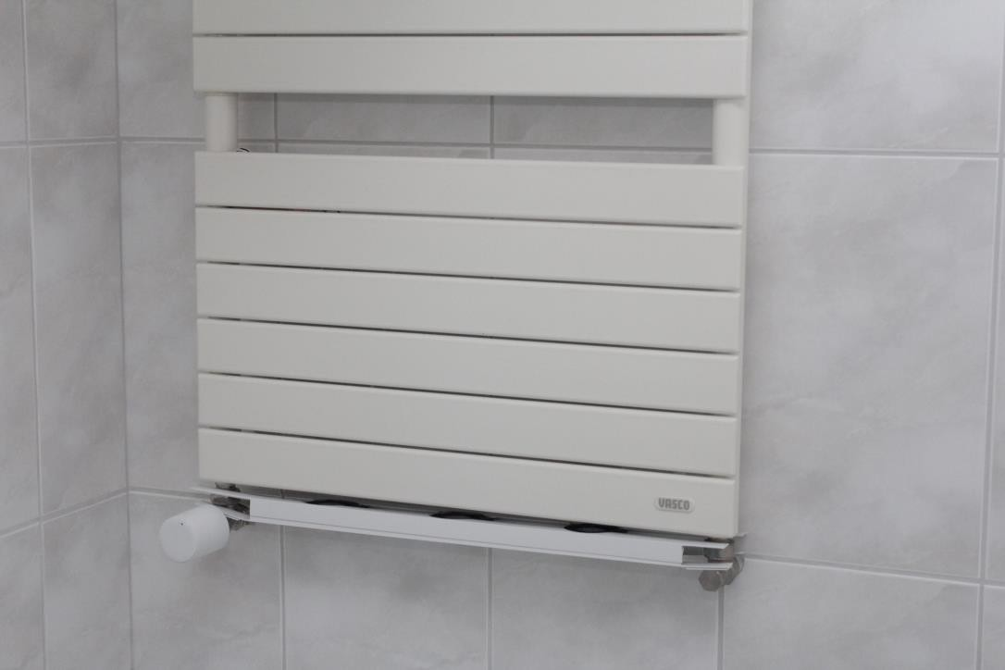
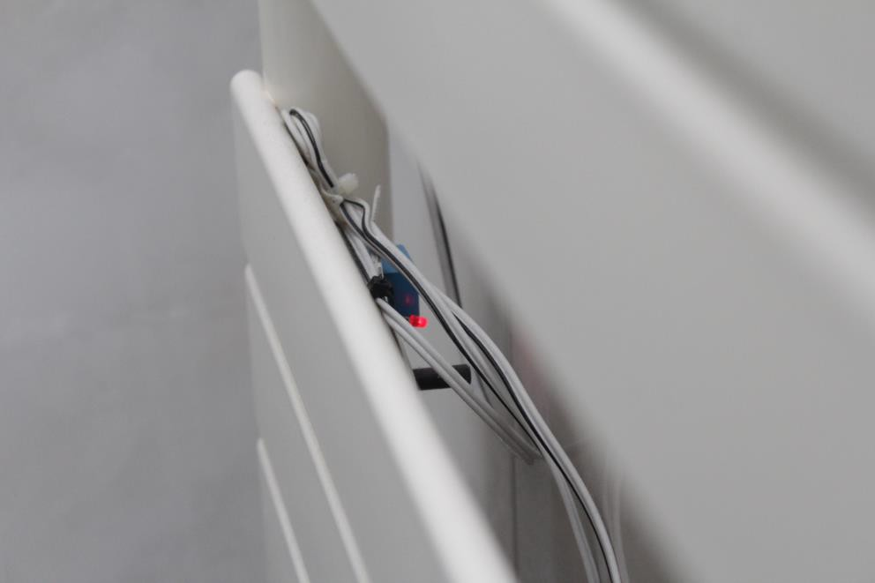
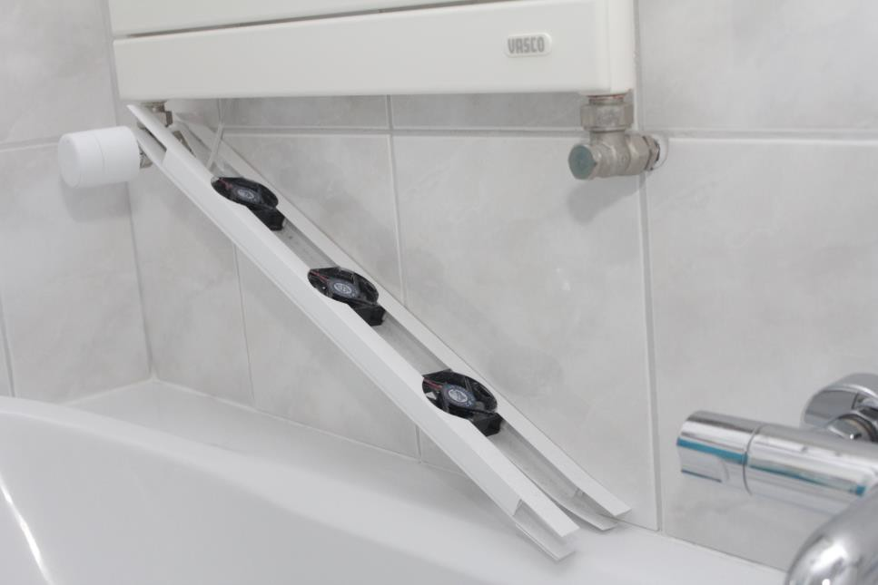

Praktijk: designradiator

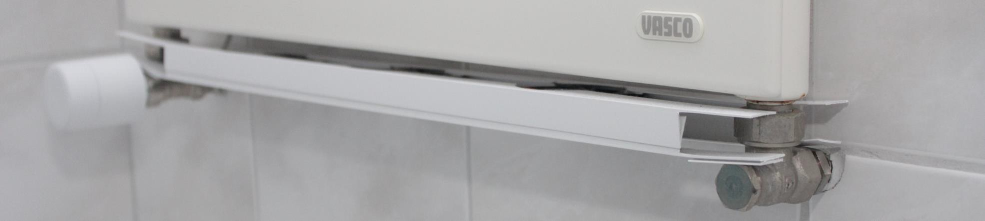

Wanneer klaar voor een warmtepomp?

Uw huidige CV installatie maakt dit duidelijk
  - Lage temperatuur verwarming (LTV) kan ook met huidige HR ketels
  - Experimenteren
    - CV ketel instellingen (afh van CV keteltype) : verhogen modulatiebereik, beperken maximale
vermogen, pompsnelheid verlagen, etc, etc.
    - In stookseizoen

Voordelen:
  - Rendement CV installatie neemt fors toe (15-30%)
  - 35C CV water geeft hoogste rendement igv een warmtepomp
  - Terugvallen op oude instellingen.

……het gaat hier om de CV circulatie watertemperatuur, niet om het warme water uit de kraan!

CV Ketel & Radiatoren
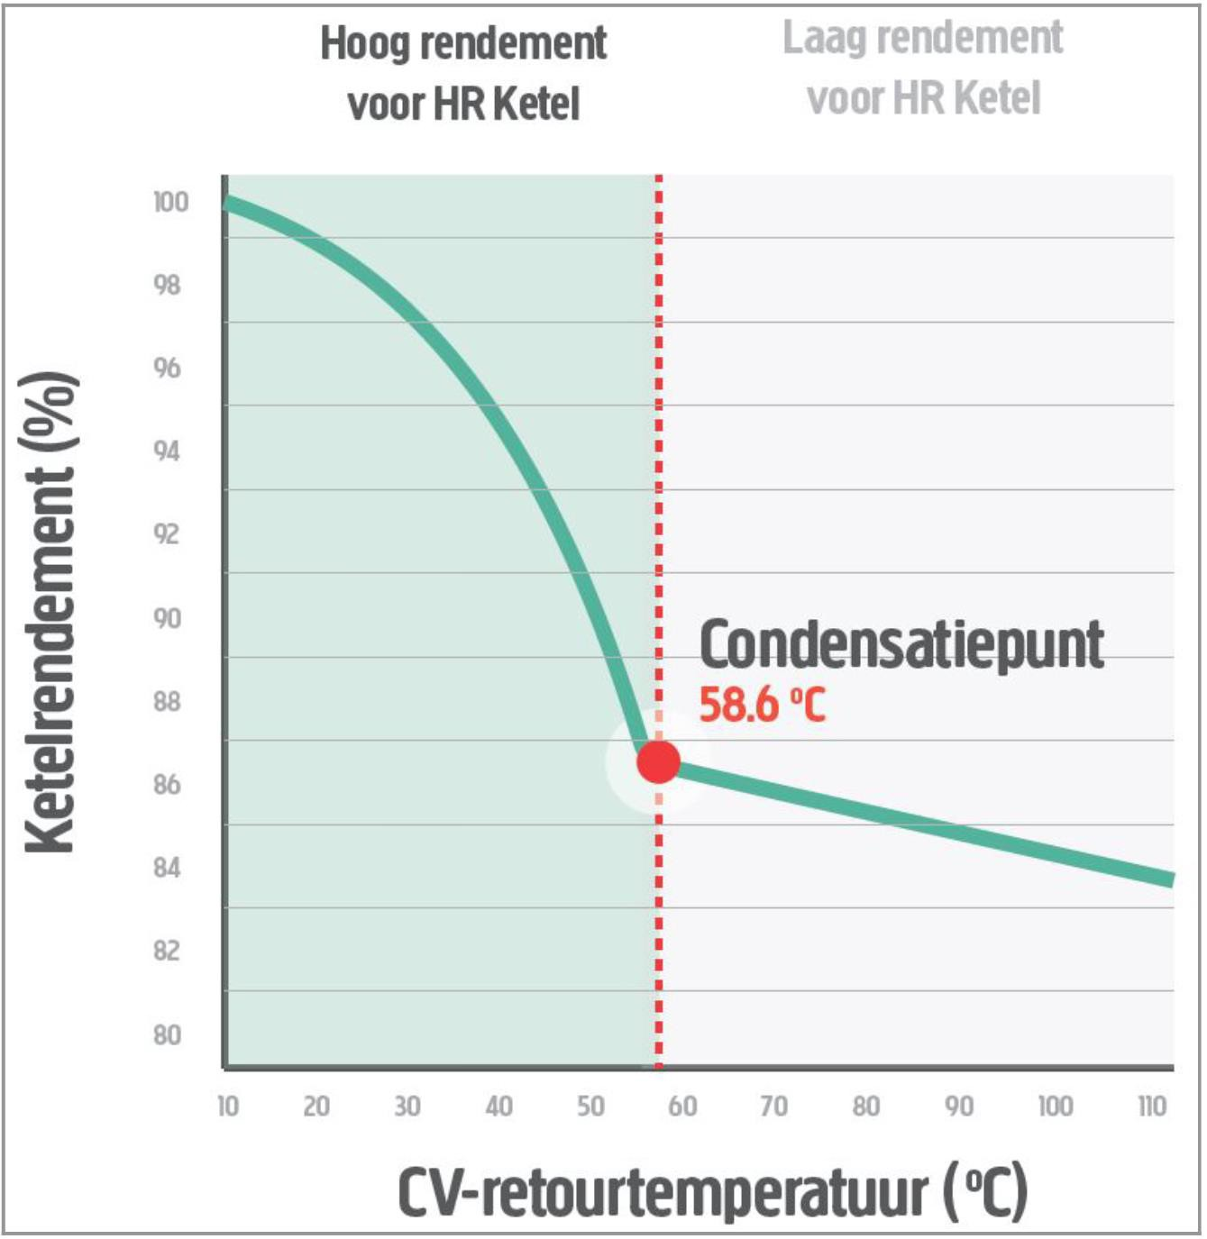
- CV Ketel rendement: • Warmte afgifte radiatoren verhogen:
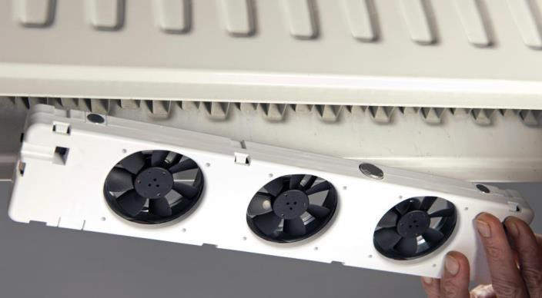
  - Speedcomfort:
  - of
    - Heatfan
    - ClimateBooster
    - Jaga DBE

  - Kosten lopen snel op.........Goed nieuws!
    - Is redelijk eenvoudig zelf te maken
    - Geluidsnivo is dan de uitdaging

Wanneer klaar voor een warmtepomp?

LTV vraagt gewenning: dat kun je maar beter vast gehad hebben!
  - Hele trage reactie van CV installatie
  - Geen of zeer beperkte nachtverlaging toepassen

Voorwaarde
  - een goed geïsoleerd huis!
  - Tunen van de CV ketel instellingen.
  - (slimme) modulerende thermostaat
  - Waterzijdig goed ingeregelde CV installatie:
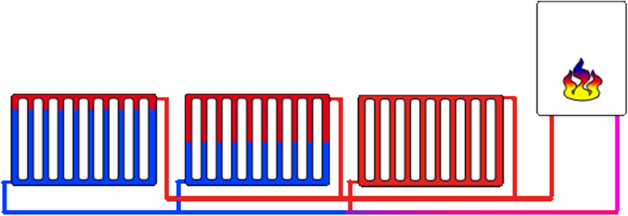
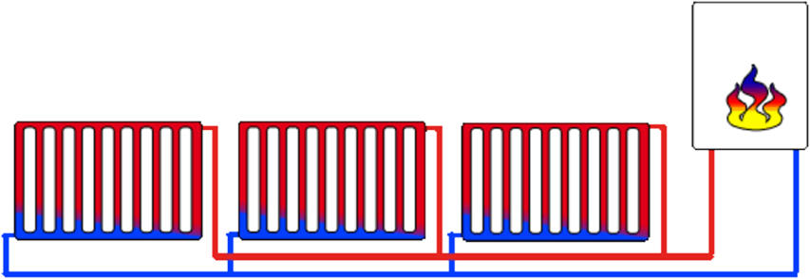
Fout: Goed:

Ventilatie WTW Installatie
(begane grond)
Alles zelf gedaan. Spullen online bestelt bij Ventilatieland.nl. Het dakwerk door een plaatselijke loodgieter laten doen.
Aanleiding installatie was primair verbetering binnenklimaat (CO² was vaak te hoog) en comfortverbetering (het ene rooster op de begane grond zat erg ongunstig)

Doe-het-zelf WTW installatie (Itho HCU) I

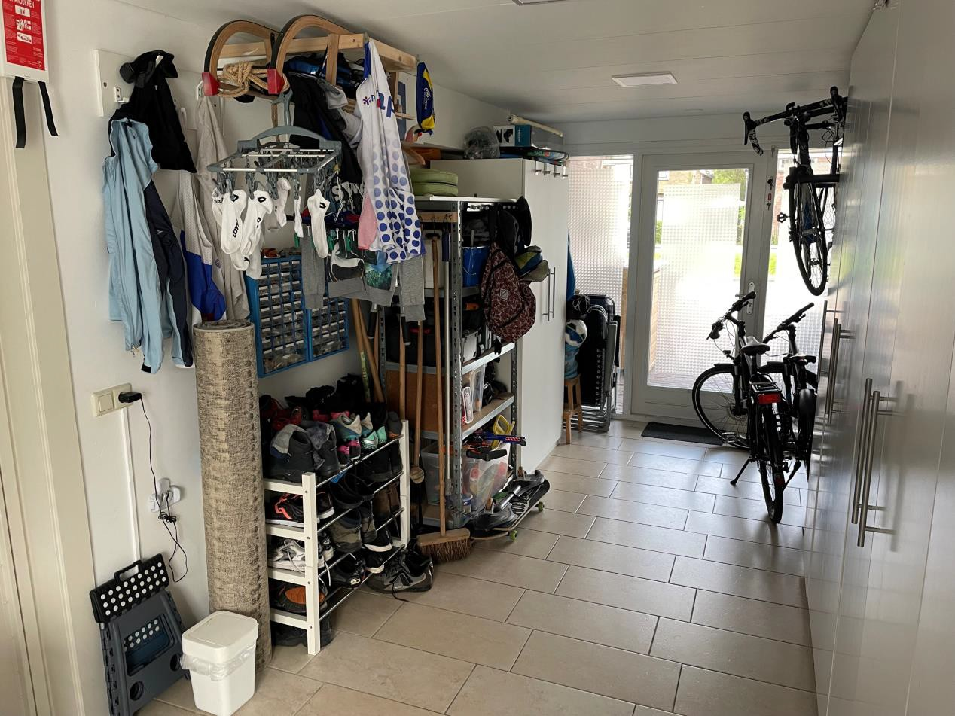
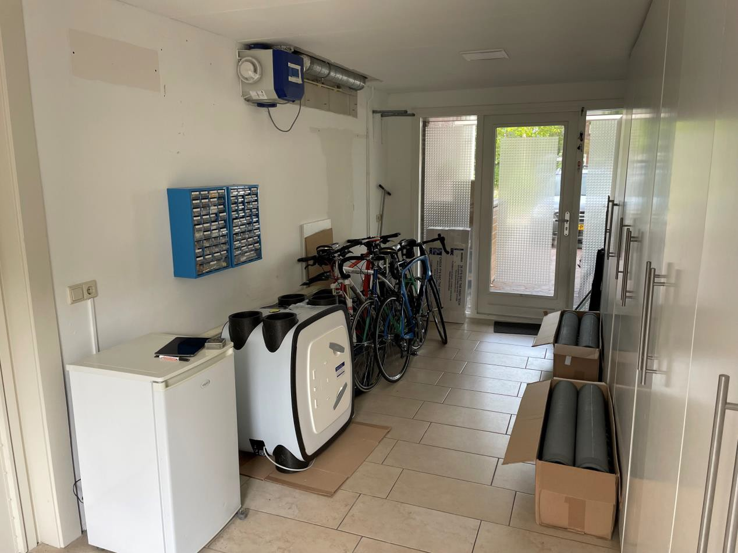
De berging voor aanvang Ruimte gemaakt. Oude MV Box nu goed zichtbaar.
Linksachter in de hoek komt het voorraadvat van de warmtepomp

Doe-het-zelf WTW installatie (Itho HCU) II

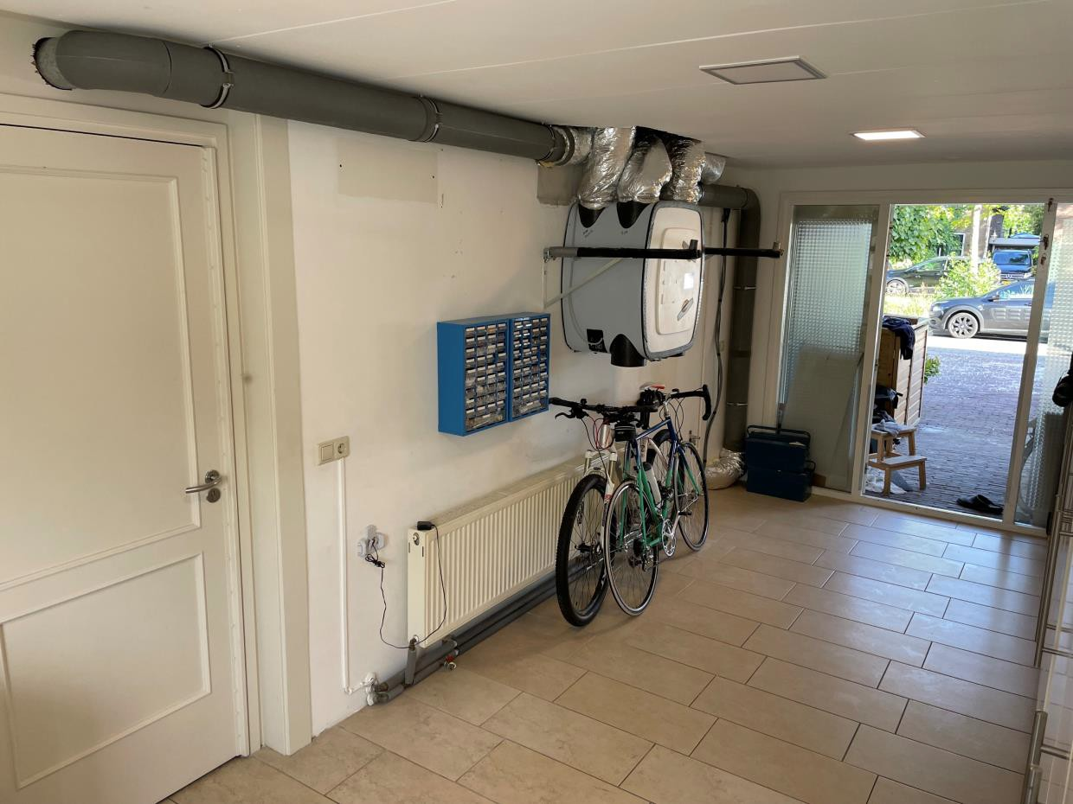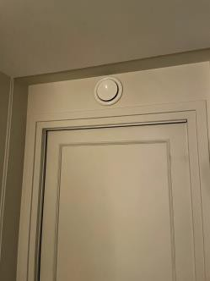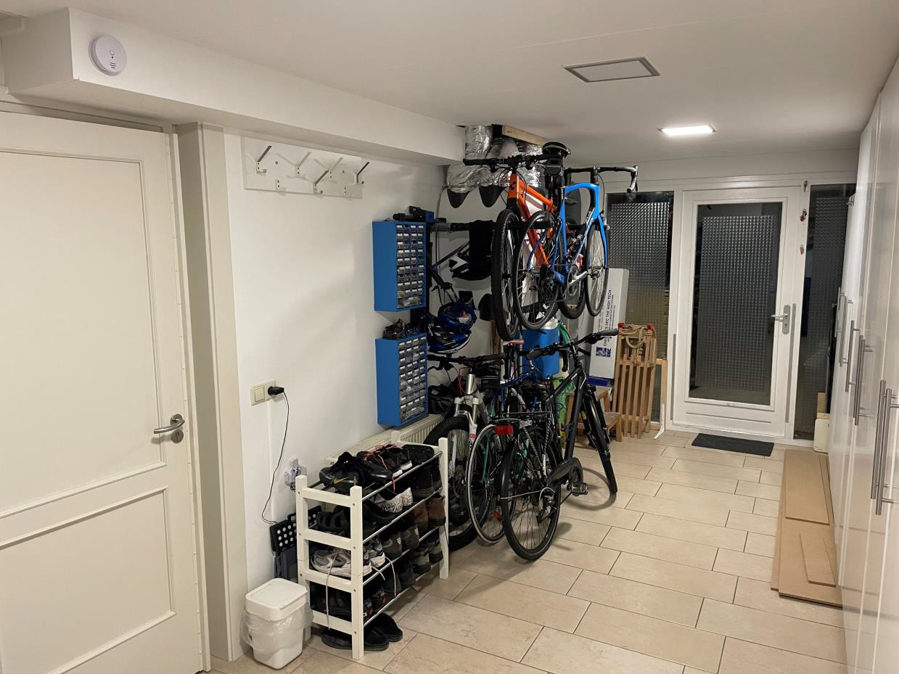
Aanzicht
woonkamer kant

Status na 2 dagen werk. Ik heb achter in de woonkamer boven de berging toegangdeur een inblaasventiel geplaats. En achter de bank (via de trapkast onder de vloer en via de meterkast naar de woonkamer).
1e deel afgewerkt. Restant komt later.

